耐震診断義務付け対象路線

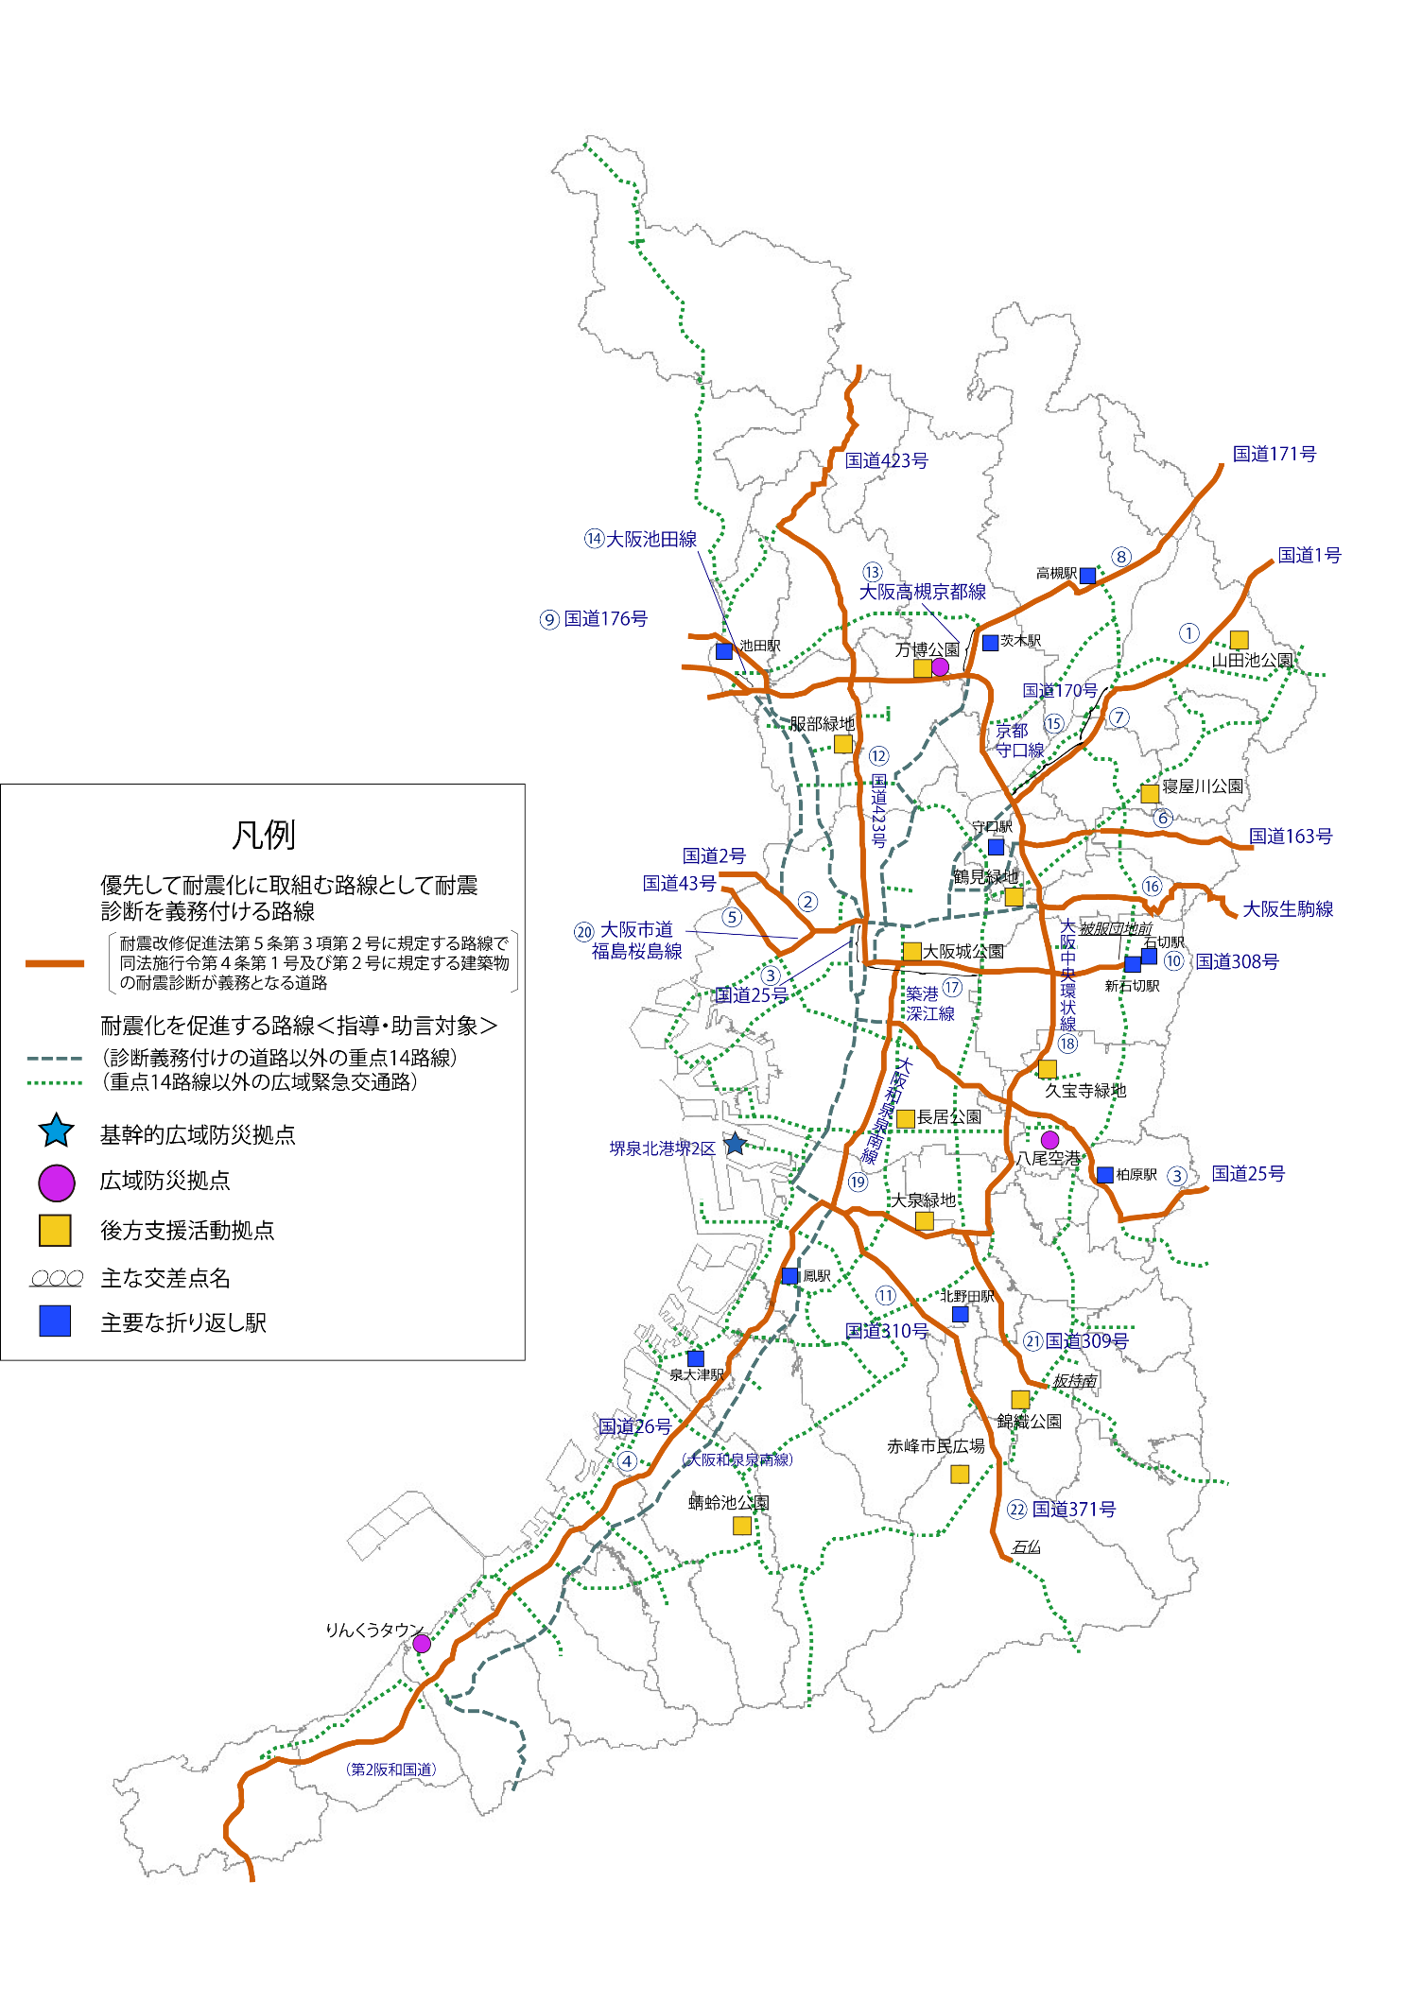
路線名称 |  | 区 間 |  | 所管行政庁
 |  |  |  | 大阪市 | 堺市 | 豊中市 | 池田市 | 箕面市 | 吹田市 | 高槻市 | 茨木市 | 守口市 | 枚方市 | 寝屋川市 | 門真市 | 八尾市 | 東大阪市 | 和泉市 | 岸和田市 | 大阪府
① | 国道1号 |  | 京都府境～中振 |  |  |  |  |  |  |  |  |  | ○
② | 国道2号 |  | 兵庫県境～梅田新道 | ○
③ | 国道25号 |  | 梅田新道～久太郎町3  四天王寺前・四天王寺南～奈良県境 | ○ |  |  |  |  |  |  |  |  |  |  |  | ○ |  |  |  | ○
④ | 国道26号 |  | 堺区安井町～和歌山県境 |  | ○ |  |  |  |  |  |  |  |  |  |  |  |  | ○ | ○ | ○
⑤ | 国道43号 |  | 兵庫県境～梅香 | ○
⑥ | 国道163号 |  | 奈良県境～松生町 |  |  |  |  |  |  |  |  |  |  | ○ | ○ |  |  |  |  | ○
⑦ | 国道170号 |  | 中振～石津元町 |  |  |  |  |  |  |  |  |  | ○ | ○
⑧ | 国道171号 |  | 京都府境～畑田 |  |  |  |  |  |  | ○ | ○ |  |  |  |  |  |  |  |  | ○
⑨ | 国道176号 |  | 兵庫県境～蛍池東4丁目南  兵庫県境～豊島南1丁目・豊島南1丁目東 |  |  | ○ | ○
⑩ | 国道308号 |  | 深江橋～被服団地前 | ○ |  |  |  |  |  |  |  |  |  |  |  |  | ○
⑪ | 国道310号 |  | 堺区安井町～七ヶ辻 |  | ○ |  |  |  |  |  |  |  |  |  |  |  |  |  |  | ○
⑫ | 国道423号 |  | 京都府境～（箕面有料道路）～梅新南 | ○ |  | ○ |  | ○ | ○ |  |  |  |  |  |  |  |  |  |  | ○
⑬ | 大阪高槻京都線（府道14号） |  | 畑田～下穂積1丁目 |  |  |  |  |  |  |  | ○
⑭ | 大阪池田線（府道10号） |  | 豊島南1丁目・豊島南1丁目東～（大阪中央環状線） |  |  |  | ○
⑮ | 京都守口線（府道13号） |  | 石津元町～大日 |  |  |  |  |  |  |  |  | ○ |  | ○
⑯ | 大阪生駒線（府道8号） |  | 奈良県境～（阪奈道路東行含む）～安田東 |  |  |  |  |  |  |  |  |  |  |  |  |  |  |  |  | ○
⑰ | 大阪市道築港深江線（中央大通） |  | 船場中央3・久太郎町3～深江橋 | ○
⑱ | 大阪中央環状線（府道2号） |  | 兵庫県境～美原ロータリー南～北丸保園付近 | ○ | ○ | ○ | ○ |  | ○ |  | ○ | ○ |  |  | ○ | ○ | ○ |  |  | ○
⑲ | 大阪和泉泉南線（府道30号） |  | 谷町4～一条通 | ○ | ○
⑳ | 大阪市道福島桜島線（北港通） |  | 野田阪神前～梅香 | ○
㉑ | 国道309号 |  | 丹南～板持南 （堺市指定：上記区間のうち堺市域） |  | 〇 |  |  |  |  |  |  |  |  |  |  |  |  |  |  | 〇
㉒ | 国道371号 |  | 七ヶ辻～石仏 |  |  |  |  |  |  |  |  |  |  |  |  |  |  |  |  | 〇
所管行政庁欄にある「○」は、当該所管行政庁の区域に左欄の耐震診断義務付け対象路線があることを示す。なお、羽曳野市には耐震診断義務化対象路線はない。
要安全確認計画記載建築物（広域緊急交通路沿道建築物）

●【建物】次のいずれにも該当する既存耐震不適格建築物
- 大阪府が指定した道路（※１）に敷地が接する建築物
- 昭和５６年５月３１日以前に新築工事に着手した建築物（旧耐震基準（※２））
- 建築物のそれぞれの部分から道路の境界線までの水平距離に、道路幅員の２分の１に相当する距離（幅員が12m以下の場合は6m）を加えたものに相当する高さを超える建築物
※１ 耐震改修促進法第5条第3項第2号に規定する路線で耐震診断が義務となる道路（耐震診断義務化対象路線）
※２ 建築基準法が昭和５６年に大幅に強化され、現在の耐震基準である「新耐震基準」が導入されました。阪神・淡路大震災においても、「新耐震基準」による建築物は比較的被害が少なかったことがわかっています。
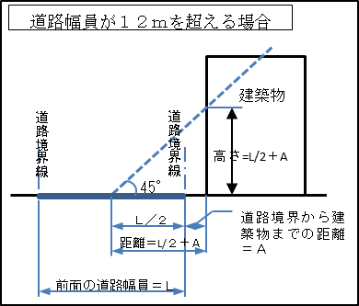
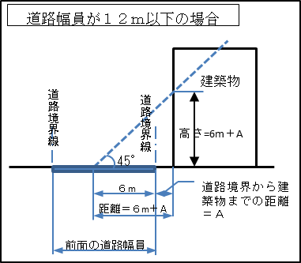
道路幅員が12ｍを超える場合
道路幅員が12ｍ以下の場合

●【ブロック塀】次のいずれにも該当する既存耐震不適格ブロック塀
一 大阪府が指定した道路に面する長さが８ｍを超えるブロック塀
二 昭和５６年５月３１日以前に新設工事に着手したブロック塀
三 ブロック塀から道路の境界線までの水平距離に、２ｍを加えた数値を2.5で割った数値を超える高さのブロック塀

（ブロック塀・・・補強コンクリートブロック塀を含む組積造の塀）
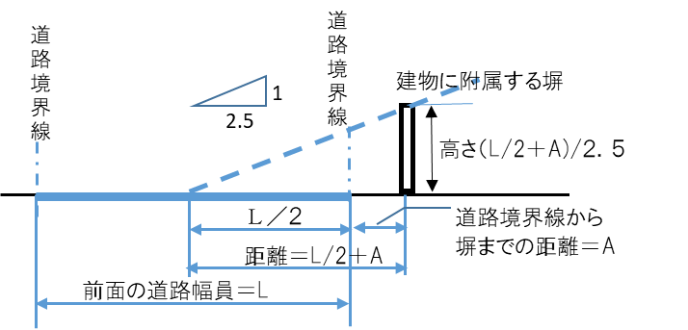

高さについては0.8ｍ以上、長さについては８ｍ以上25m未満の範囲において知事が規則で定めることができる

